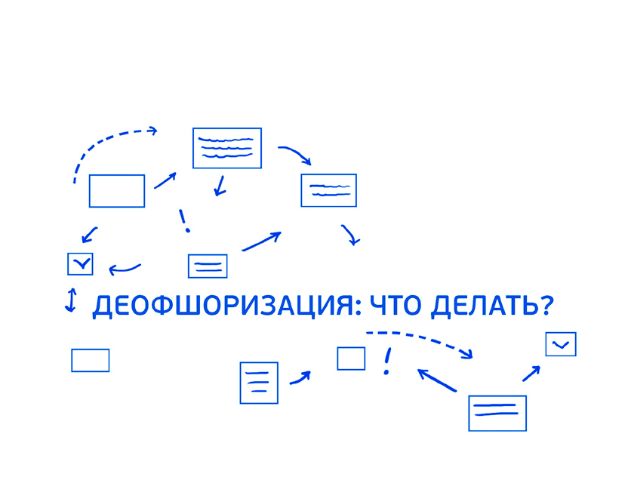  Какие бизнес-структуры признаются контролируемыми иностранными  компаниями?  Какую информацию о себе я должен раскрыть перед ФНС России?  Моя российская компания имеет деловые связи с компанией, расположенной в офшорной юрисдикции. Какие обязательства в этой связи могут возникать?  Вопросы налогоплательщика:  - Какие бизнес-структуры признаются контролируемыми иностранными компаниями?  - Какую информацию о себе я должен раскрыть перед ФНС России?  - Моя российская компания имеет деловые связи с компанией, расположенной в офшорной юрисдикции. Какие обязательства в этой связи могут возникать? | Ответы на вопросы налогоплательщика:  Контролируемая иностранная компания (КИК) – это организация, являющаяся резидентом иностранного государства и контролируемая резидентами РФ (как физическими так и юридическими лицами). В сферу применения правил попадают любые иностранные компании, контролируемые российскими налоговыми резидентами.  Контролирующим является лицо, доля участия которого в организации составляет более 50% (с 1 января 2016 г. - 25%); или лицо доля участия, которого составляет более 10%, если доля участия всех налоговых резидентов РФ в этой организации составляет более 50%. Стоит отметить, что контролирующим может быть признано также лицо, не удовлетворяющее вышеуказанным критериям участия, но осуществляющее контроль над иностранной организацией (оказывающее влияние или имеющее возможность его оказывать на решения по распределению прибыли после налогообложения).  Сегодня у Вас появилось обязательство уведомлять налоговый орган о своем участии в иностранных организациях (в течение одного месяца с даты возникновения/изменения доли участия в иностранной компании). Также Вы обязаны уведомлять налоговый орган о контролируемой Вами иностранной компании. Уведомлять ФНС России необходимо в любом случае, даже если существующая КИК попадает под критерии исключения ее прибыли из налогообложения. Вам будет необходимо раскрыть структуру владения – указать все организации, через которые реализуется Ваше участие в КИК.  Законом определён состав сведений, которые указываются в уведомлениях: сведения об иностранных структурах без образования юридического лица, в том числе контролируемых налогоплательщиком. За непредставление уведомления об участии в иностранной организации (просрочку, неверные сведения) грозит штраф в размере от 50 до 100 тысяч рублей за каждую иностранную организацию.  Подробную информацию Вы легко найдете на нашем официальном Интернет сайте: www.nalog.ru в разделе «Деофшоризация и декларирование зарубежных активов»

